Patte
Sébastien
Introduction à l'apprentissage automatique

Projet : Perceptron multiclasses

Présentation :

Nous utiliserons le jeu de données Caltech101 silhouettes qui contient 4100 images d’apprentissage et 2000 images de test. Nous allons créer un vecteur w pour chacune des 101 classes qui sera de la taille de celui de l’image (+1 pour le biais). Pour chaque image, on va essayer de trouver sa classe en faisant une prédiction pour chaque classe (grâce à la fonction mathématique ‘softmax’ et le produit scalaire) puis on compare cette prédiction avec le label de l’image. Si la prédiction est fausse on utilise la formule ci dessous pour mettre à jour le poids du vecteur w_{k} :

w_{k}i : pixel i du vecteur w de la classe k
ζ : taux d’apprentissage, que l’on a fixé à 0,8
w_{k}i ← w_{k}i + ζ (labeli – prediction_{k})xi
Et on exécutera l’apprentissage 20 fois afin de le renforcer.

Ainsi à la fin de l’apprentissage on à chaque vecteur w qui correspond à sa classe et grâce à ces vecteurs on peut déterminer la classe d’une image (qui n’a pas encore été testée) avec une certaine précision.
L’image sera attribuée à classe du vecteur w duquel elle se rapproche le plus.

Analyse des résultats :

On effectue 20 fois l’apprentissage sur les 4100 images, le nombre d’erreur varie comme si dessous pour chaque fois qu’on effectue l’apprentissage :

nbErr[0] = 3381 nbErr[6] = 1968 nbErr[12] = 1669 nbErr[18] = 1444
nbErr[1] = 2798 nbErr[7] = 1885 nbErr[13] = 1604 nbErr[19] = 1379
nbErr[2] = 2457 nbErr[8] = 1853 nbErr[14] = 1579
nbErr[3] = 2335 nbErr[9] = 1777 nbErr[15] = 1543
nbErr[4] = 2159 nbErr[10] = 1764 nbErr[16] = 1522
nbErr[5] = 2071 nbErr[11] = 1698 nbErr[17] = 1446

Le taux de réussite de la phase de test obtenu est de 846/2000 images soit 57,7 %.

les vecteurs w de chaque classe sont stockés dans des fichiers dans projetIA/w/
et pour créer les images dans ‘projetIA/wImgs’ il faut lancer le script ‘script.sh’ (qui est dans le répertoire parent de ‘projetIA’).
Il faut avoir exécuté le programme avant le script.
Exemples : w[1] w[2]
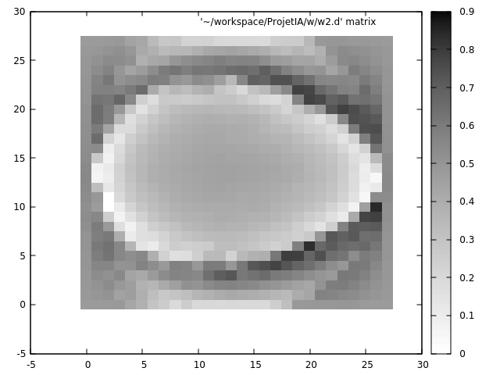
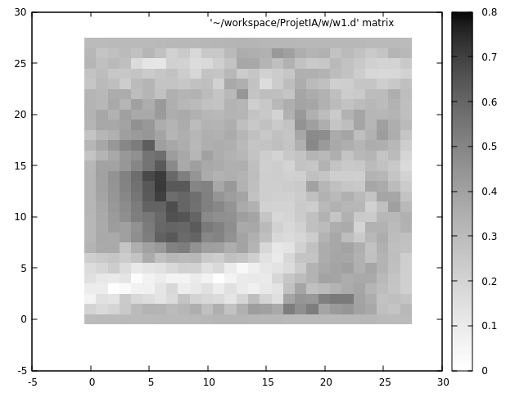

Le graphique ci-dessous représente la classe en fonction du taux réussite pour l’ensemble d’apprentissage :

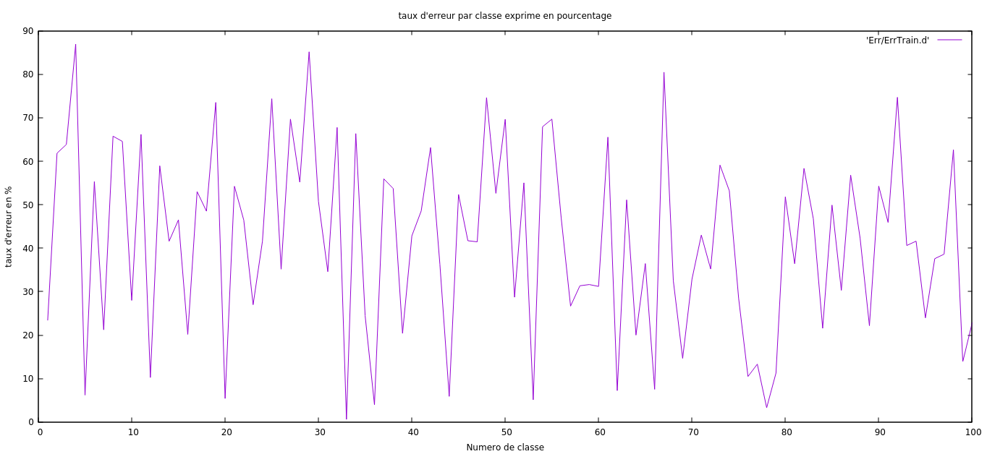
On constate que le taux
d’erreur varie beaucoup
d’une classe à l’autre.
En regardant la collection d’images disponible sur le site de caltech101, on remarque qu’il y a des catégories comme ‘BACKGROUND_Google’ qui contiennent des image qui n’ont pas de lien purement visuel entre elles. Alors que d’autres catégories contiennent des images
beaucoup plus similaires ce qui explique les inégalités

Et le deuxième graphique ci-dessous représente la classe en fonction du taux réussite pour l’ensemble d’apprentissage :
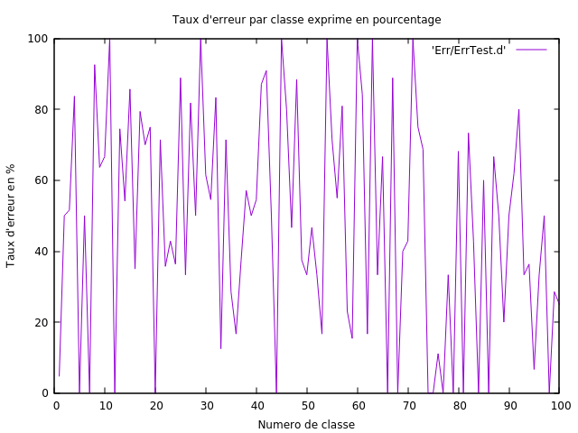

Ce graphique est obtenu de la même manière que le précèdent. On remarque que le taux d’erreur varie bien plus que durant l’apprentissage, ce qui s’explique par le fait qu’il y a deux fois moins d’images que dans l’apprentissage et que l’apprentissage est répété 20 fois.

Le script ‘script.sh’ créé aussi les deux graphes ci dessus dans ‘/Err’.

